
REPUBLIKA HRVATSKA
ŠIBENSKO-KNINSKA ŽUPANIJA

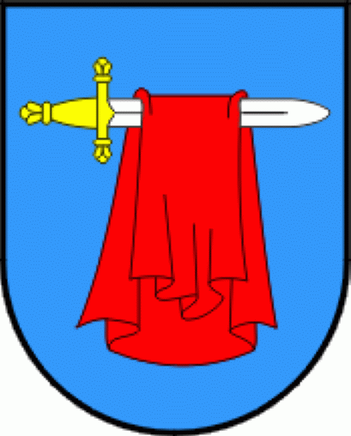
OPĆINA TISNO

ZAHTJEV ZA OSTVARIVANJE PRAVA NA NAKNADU ZA POGREBNE TROŠKOVE

- PODACI O PODNOSITELJU ZAHTJEVA:

Ime i prezime/naziv: __________________________________________________________

Adresa: ______________________________________________________________

OIB: ______________________________________________________________

Mobitel/telefon: ______________________________________________________________

E-mail: ______________________________________________________________

IBAN: HR _______________________________________________________________

Članovi kućanstva : ____________________________________________________________

Okolnost zbog koje se traži naknada za pogrebne troškove:

_________________________________________________________________________

________________________________________________________________________________

________________________________________________________________________________

________________________________________________________________________________

- PODACI O PREMINULOJ OSOBI:
Ime i prezime: ________________________________________________________________________

Adresa prebivališta: ________________________________________________________

- Sukladno Zakonu o provedbi Opće uredbe o zaštiti podataka (Narodne novine, 42/18) svojim potpisom dajem privolu Općini Tisno da može prikupljati, provjeravati i obrađivati podatke navedene u ovom Zahtjevu. Upoznat-a sam da se, sukladno Zakonu o provedbi Opće uredbe o zaštiti podataka, navedeni podaci isključivo u svrhu ostvarivanja traženog prava te da se u druge svrhe neće koristiti.

________________________ ____________________________
(mjesto i datum) (potpis podnositelja zahtjeva)

PRILOZI UZ ZAHTJEV:
- preslika osobne iskaznice podnositelja zahtjeva
- presliku smrtnog lista ili osmrtnice za preminulu osobu
- dokaz o prihodima punoljetnih članova kućanstva podnositelja zahtjeva ( ako ih ima)
- preslika računa pogrebnih troškova za preminulu osobu
- preslika bankovne kartice (IBAN) podnositelja zahtjeva ( ukoliko se naknada ne plaća izravno pogrebnom poduzeću)

UVJETI ZA OSTVARIVANJE PRAVA:

Pravo na naknadu za pogrebne troškove priznaje se fizičkoj ili pravnoj osobi koja je podmirila troškove pogreba ili izvršila uslugu pogreba.
Pravo na naknadu pogrebnih troškova može se odobriti za pogreb:
- osobe koja je imala prebivalište na području Općine Tisno, a nema je tko sahraniti (osobe bez obitelji, rodbine odnosno zakonskog ili ugovornog obveznika uzdržavanja),
- za pogreb osobe koja je nepoznata,
- osobe koja je imala prebivalište na području Općine Tisno čiji članovi obitelji i rodbine zbog lošeg materijalnog statusa nisu u mogućnosti podmiriti pogrebne troškove.
Pravo na naknadu pogrebnih troškova može se ostvariti ukoliko pokojnik nije ostvario pravo na plaćanje pogrebnih troškova po nekoj drugoj osnovi (zajamčena minimalna naknada, MORH i dr.).
Zahtjev za ostvarenje prava na naknadu za pogrebne troškove podnosi se u roku od tri mjeseca od dana smrti osobe za čiji pogreb se traži naknada troškova.
Pogrebni troškovi podmiruju se temeljem ispostavljenog računa pogrebnog poduzeća

Zahtjev se podnosi na pisarnicu Općine Tisno na propisanom obrascu. Zahtjevu je potrebno priložiti isprave kojima se dokazuje ispunjavanje uvjeta iz članka 16. Odluke. O priznavanju prava rješenje donosi općinski načelnik.

